МБДОУ Детский сад №8
гр. «РЯБИНКА»

Физкультурно – оздоровительный.
Практико – ориентированный.
Познавательный.

«Наше здоровье в наших руках».

Подготовлен: Кревер М Г.
Сроки реализации: с 21 марта по 25 марта 2022г.
г. Боготол 2022г.
«Наше здоровье в наших руках!»
Краткосрочный проект для детей подготовительной к школе группе.
Актуальность проекта, постановка проблемы.
Здоровый ребёнок – главная ценность нашего общества.
Недаром говорят: «Здоров будешь - всё добудешь!».
Здоровье детей необходимое условие всестороннего развития ребёнка и обеспечения нормальной жизнедеятельности растущего организма. Сохранение и поддержание здоровья человека – приоритетное направление государственной политики, одна из главных стратегических задач развития страны.
Вместе с тем, по данным системы здравоохранения, состояние здоровья детей дошкольного возраста ухудшается: растёт число заболеваний органов дыхания, пищеварения, нарушений опорно-двигательного аппарата; наблюдается ухудшение показателей психического развития.
Современные дети испытывают большое эмоциональное напряжение, «двигательный дефицит» вследствие изменения образа жизни современно человека (мы мало двигаемся, много времени проводим за телевизором, компьютером, потребность в двигательной активности снижается, коллективные подвижные игры сменились на компьютерные, дети мало гуляют).
Поэтому актуальным и востребованным сегодня становится поиск средств и методов оздоровления дошкольников и приобщения их к здоровому образу жизни.
Проблема: поиск средств и методов оздоровления дошкольников и приобщения их к здоровому образу жизни.
Цель: формировать потребность в здоровом образе жизни и ежедневной двигательной активности через разнообразные формы физкультурно-оздоровительной работы.
Задачи:
1.Обогащать РППС с целью создания условий для формирования потребности в здоровом образе жизни и ежедневной двигательной активности.
2.Укреплять здоровья детей, повышать умственную и физическую работоспособность, предупреждать утомление.
3.Учить применять доступные формы оздоровления в совместной с педагогом и самостоятельной деятельности.
4.Знакомить детей с возможностями здорового человека
5.Развивать самостоятельность в двигательной деятельности, способность к самооценке при выполнении упражнений.
6.Воспитывать бережное отношение к себе и своему здоровью.
7.Повышать педагогическую компетентность родителей по вопросу сохранения и укрепления здоровья ребенка.
Вид проекта: физкультурно-оздоровительный, познавательный,
практико – ориентированный.
Участники проекта: дети, воспитатели, родители.
Сроки реализации проекта: с 21марта по 25 марта 2022г.
Возраст участников проекта: дети 6 -7 лет
Время проведения: краткосрочный.
Ожидаемые результаты.
1. Повышение мотивации к ведению здорового образа жизни и ежедневной двигательной активности.
2. Умение заботится о своем здоровье, используя доступные формы оздоровления
3. Устойчивый интерес к занятиям физической культуре.
План работы по реализации проекта.
 | Мероприятия | Участники
Понедельник | Беседа: «Наши верные друзья».  Стихи, пословицы о здоровье.  Дыхательная гимнастика.  Гимнастика для глаз.  Игровой самомассаж. Сказка. Игры. | Воспитатели, дети, родители.
Вторник | Беседа: «Человек и его здоровье»  Дыхательная гимнастика.  Гимнастика для глаз. Релаксация.  Игровой самомассаж. Игры. | Воспитатели, дети.
Среда | Беседа: «Из чего мы состоим». Плакат.  Дыхательная гимнастика.  Гимнастика для глаз.  Игровой самомассаж.  Релаксация. Сказка. Игры. | Воспитатели, дети.
Четверг | Рассказывание на тему:  «Мы здоровыми растём».  Рисование «Как я занимаюсь физкультурой».  Дыхательная гимнастика.  Гимнастика для глаз.  Игровой самомассаж. Сказка. Игры. | Воспитатели, дети.
Пятница | Гимнастика для глаз.  Игровой самомассаж.  Весёлые игровые состязания «Быть здоровыми хотим!»  Релаксация. Сказка. | Воспитатели, дети.

Перспектива проектной деятельности в данном направлении.
Необходимо продолжать систематическую работу по указанной теме через создание и реализацию новых совместных с родителями проектов с использованием интегрированного подхода в этом направлении.
Таким образом, используемые в комплексе здоровьесберегающие технологии в итоге формируют у ребенка стойкую мотивацию на здоровый образ жизни.
Подготовка к здоровому образу жизни детей на основе здоровьесберегающих технологий должна стать приоритетным направлением в деятельности каждого воспитателя.
Благодаря проекту мы и наши воспитанники:
Знаем, как заботиться о своем здоровье!
Умеем об этом рассказать другим!

Список литературы
1. И.М.Новикова «Формирование представлений о здоровом образе жизни у дошкольников» - пособие для педагогов дошкольных учреждений: – Мозаика-Синтез, 2009.
2. Л.Г. Касьянова «Формирование е представлений о здоровом образе жизни у детей старшего дошкольного возраста»: - Шадринск,2004
3. Т.И. Богина «Современные методы оздоровления дошкольников»: - МИПКРО, 2021
4. Л.В. Гаврючина «Здоровьесберегающие технологии в ДОУ»: - Сфера, 2007
5. М. Д. Маханева «Воспитание здорового ребенка»: - АРКТИ, 2009.

Фото по проекту.
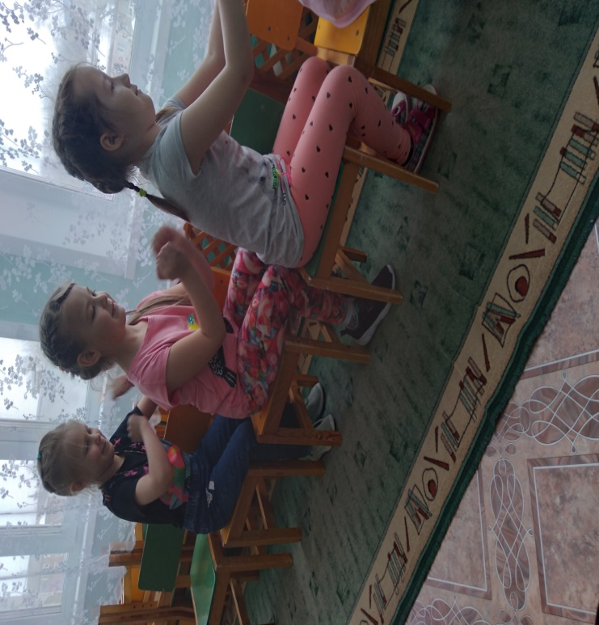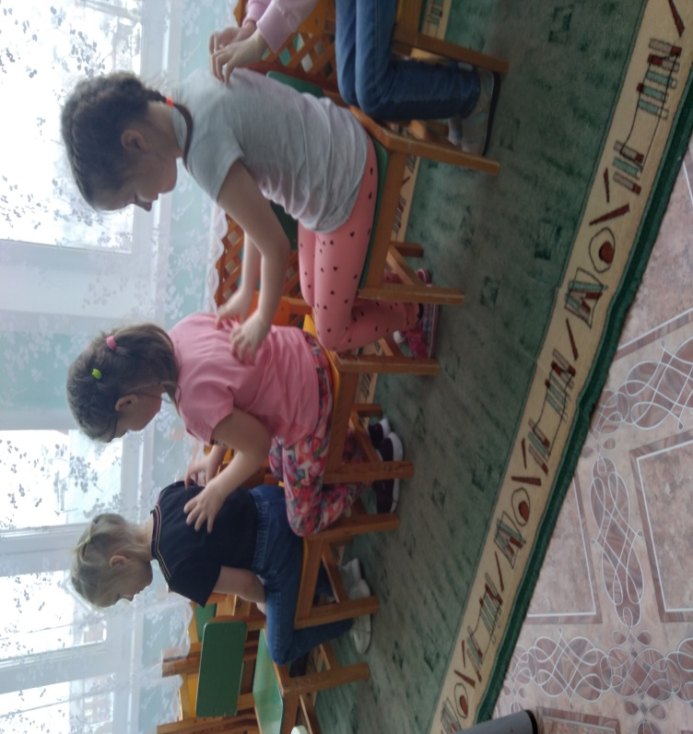
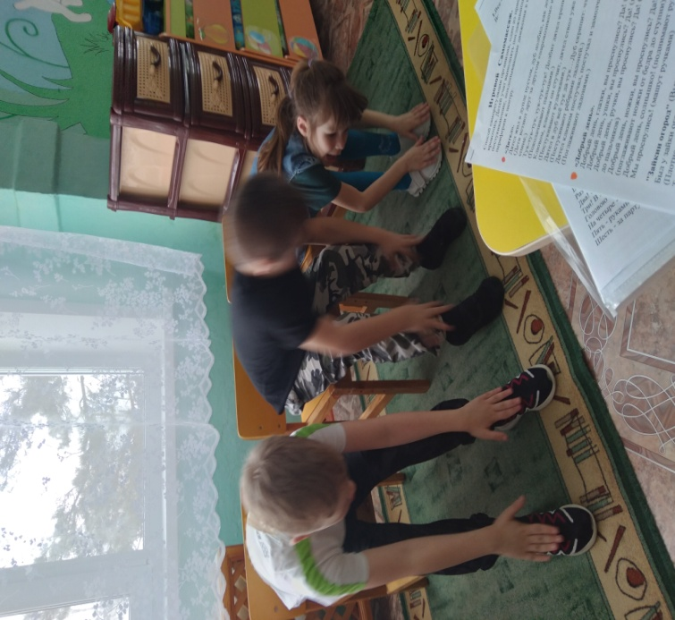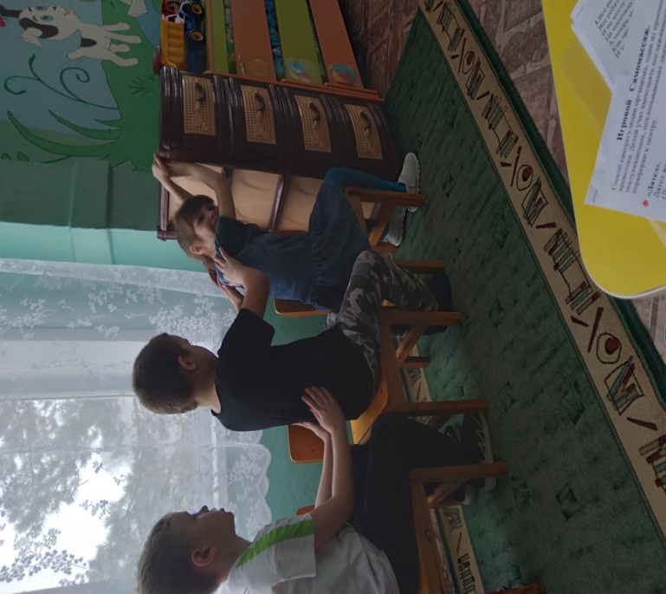

Самомассаж.
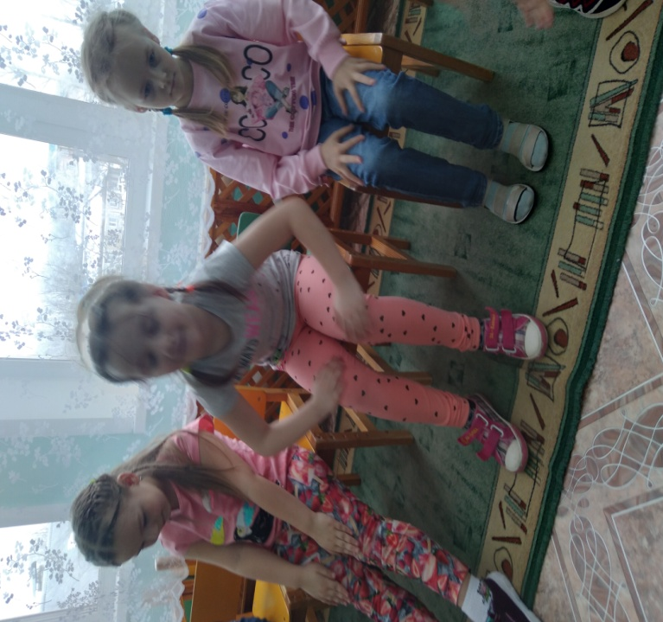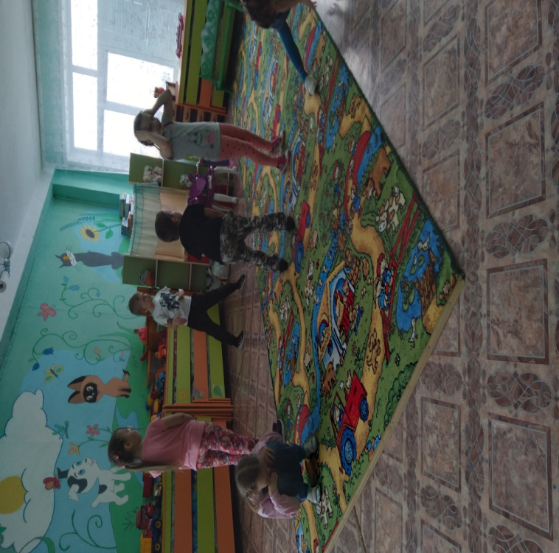
Подвижные игры.
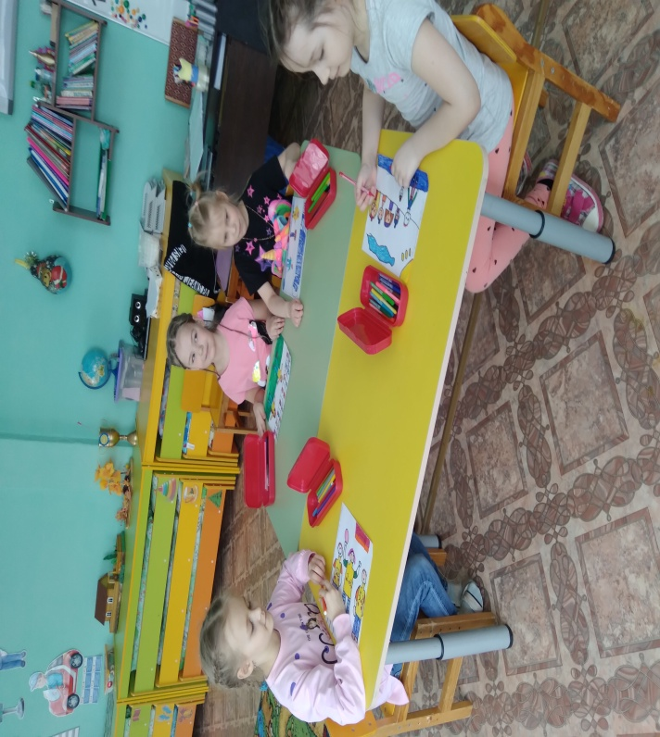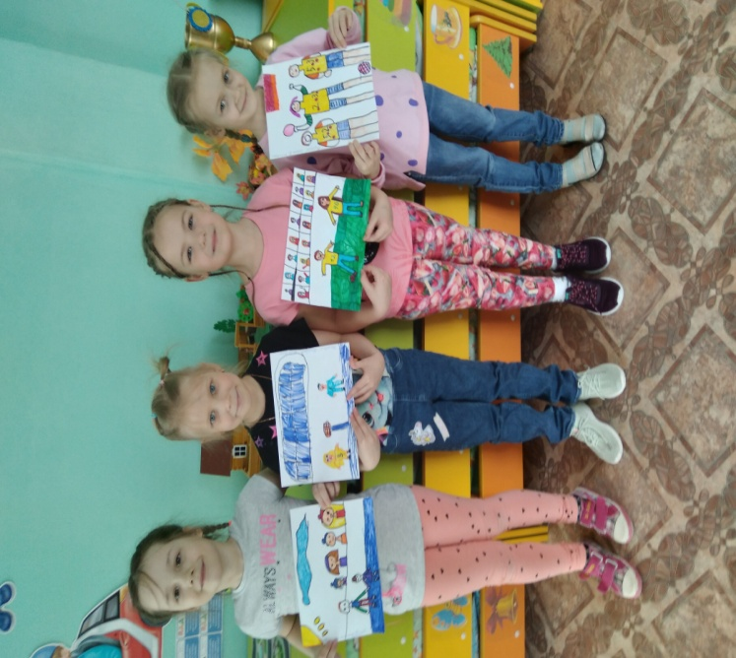
Рисование на тему: «Я занимаюсь физкультурой».

